Genossenschaft Kunsteisbahn Kandersteg
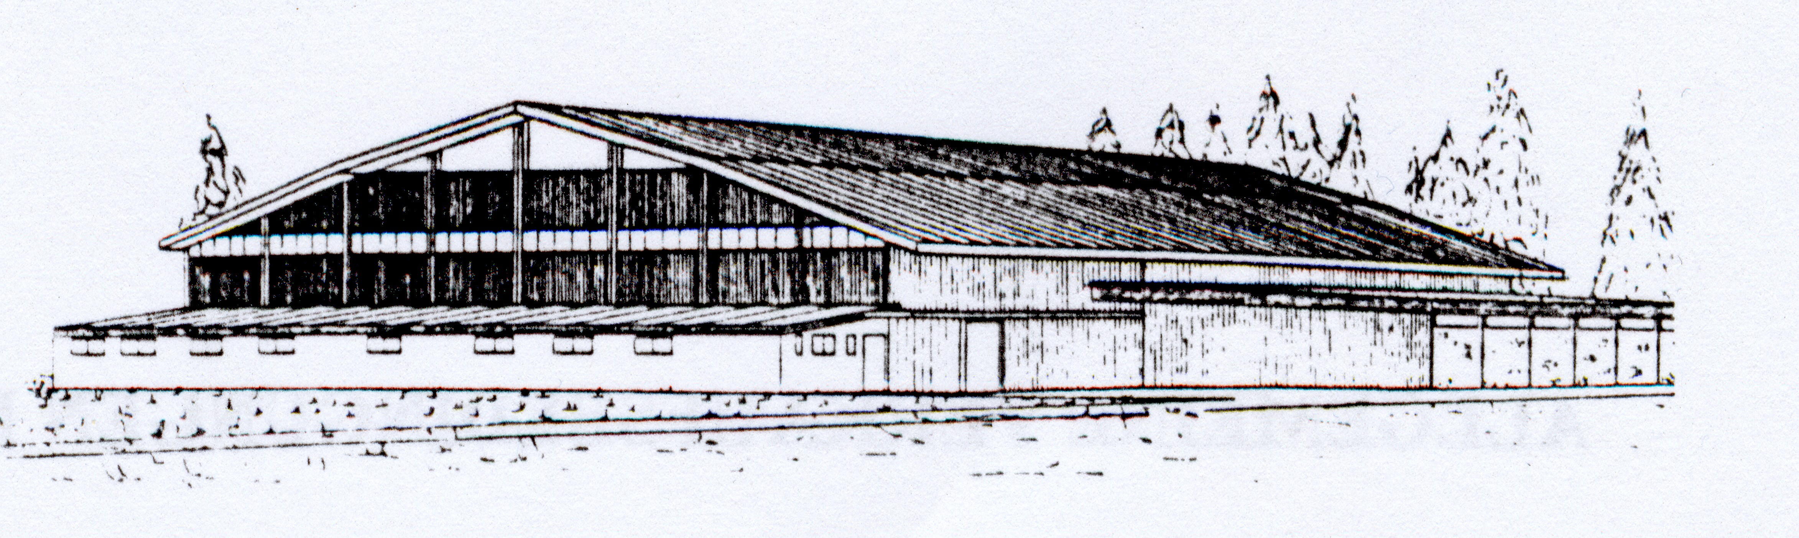
Eisbahnweg 3 3718 Kandersteg
Telefon 079 352 28 64 Email: kebk@bluewin.ch

Einladung zum 2. Bowls Turnier am 17. September 2022
Das Turnier wird mit maximal 12 Teams (à 2 Personen) ausgetragen. Bei der Anmeldung gilt:
«Dr ender isch dr gschwinder»
Anmeldungen werden ab sofort unter kebk@bluewin.ch oder telefonisch unter 079 / 420 38 12 entgegengenommen.
Der Spielplan wird ca. eine Woche vorher zugestellt.

